WIN CONECTA · EDIÇÃO ESPECIAL 50+
Módulo 1
Chegada, check de acesso e abertura
Guia do facilitador
10/11/2026 · 17h às 17h30 (equipe a partir das 16h15) · Nex Hall, Belém
Condução | Ely Ribeiro (facilitadora)
Apoio na condução | Denis (instrutor): recebe na porta, coordena o check de acesso e prepara a passagem para o Módulo 2
Apoios | 3 pessoas, cada uma responsável por 2 das 6 mesas
Arquivos do módulo | M1-slides.pptx (8 slides) · Caderno do participante (cartão de entrada) · Cartões de mesa

1 Ficha do módulo
Duração | 30 minutos de aula (17h00 às 17h30), mais 45 minutos de preparação da equipe
Tema | Receber bem, deixar todos com a conta aberta e o aplicativo funcionando, e criar o clima da noite
Objetivos | Cada participante termina o módulo com o ChatGPT aberto e testado no próprio aparelho.  Cada mesa conhece o mapa da noite e os combinados.  A equipe sai com o nível de uso e o plano (gratuito ou pago) de cada pessoa registrados.  As pessoas da mesa já se conhecem pelo nome e pelo que querem resolver.
O que o participante leva | Conta pronta, aplicativo testado, mesa conhecida e a sensação de que aqui ninguém fica para trás
Marco de sucesso | As 6 mesas com o cartão verde "Mesa pronta" até 17h15
2 Tempos e movimentos
Hora de início | Duração | Hora do fim | Etapa | Marco
16h15 | 45 min | 17h00 | Preparação da equipe | Sala, mesas, Wi-Fi e cartões prontos
17h00 | 15 min | 17h15 | Chegada e check de acesso | 6 mesas com cartão verde
17h15 | 3 min | 17h18 | Boas-vindas e aquecimento | Turma acolhida
17h18 | 3 min | 17h21 | Mapa da noite e combinados | Combinados aceitos
17h21 | 2 min | 17h23 | Nível da turma pelas mãos | Perfil da turma conhecido
17h23 | 6 min | 17h29 | Apresentação na mesa | Todos se apresentaram
17h29 | 1 min | 17h30 | Fechamento e transição | Passagem para o Módulo 2

3 Preparação da equipe (16h15 às 17h00)
Horário | O que fazer | Quem
16h15 | Chegar ao Nex Hall, conferir a sala e acender os equipamentos de projeção e som. | Ely e Denis
16h20 | Montar as 6 mesas de 4 a 5 lugares. Em cada mesa: caderno do participante e caneta para cada lugar, cartões verde e amarelo, plaquinha com o número da mesa. | Apoios
16h30 | Testar o Wi-Fi com o celular e anotar rede e senha nos slides (slide 2). Testar a projeção dos 8 slides. | Ely e Denis
16h40 | Separar o cantinho do café e a mesa de recepção com a lista de inscritos. | Apoios
16h50 | Reunião rápida de 5 minutos: papéis de cada um, quem cuida de quais mesas, como sinalizar ajuda à Ely. | Todos
16h55 | Posições. Receber a primeira pessoa com sorriso e pelo nome. | Todos
4 Roteiro passo a passo
4.1 Chegada e check de acesso (17h00 às 17h15)
Slide 2 projetado desde a entrada. Música baixa. Ely e Denis na porta com os apoios.
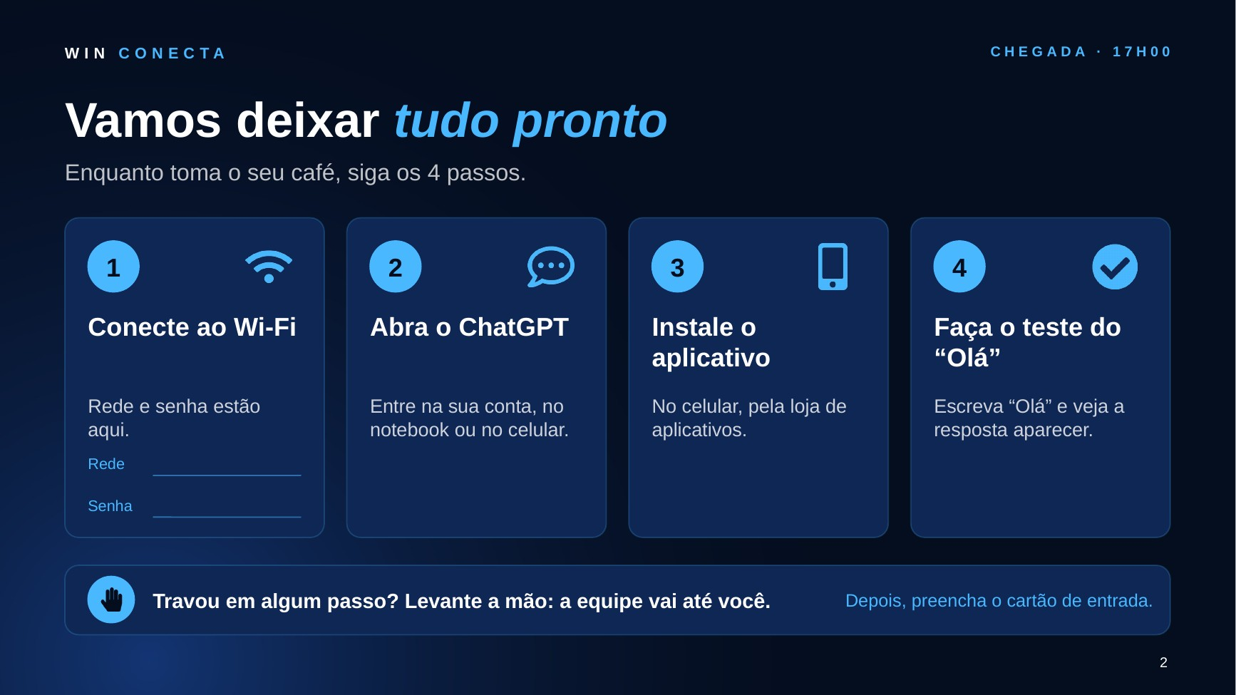
Slide 2

- Receber pelo nome, confirmar na lista e levar até a mesa (as mesas são preenchidas na ordem de chegada).
- Entregar o caderno do participante e a caneta. Pedir que preencham a página "Meu cartão de entrada" enquanto fazem o check.
- O apoio da mesa acompanha os 4 passos do slide 2: Wi-Fi, conta no ChatGPT, aplicativo no celular e teste com um "Olá".
- A pessoa sempre digita a própria senha. A equipe orienta, mas nunca digita nem guarda senhas.
- Quem estiver tudo pronto levanta o cartão verde da mesa. Quem precisar de ajuda usa o amarelo, e o apoio vem até a pessoa.
- Denis circula pelas mesas, marca na folha de observação quem precisa de atenção e resolve os casos mais difíceis para a Ely poder abrir no horário.
Às 17h12, quem ainda não terminou continua com o apoio durante os próximos minutos, sem parar a abertura. O objetivo é ninguém ficar para trás, mas também ninguém prender a turma.

4.2 Boas-vindas e aquecimento (17h15 às 17h18)
Slide 1. Ely de pé, à frente, sem pressa.
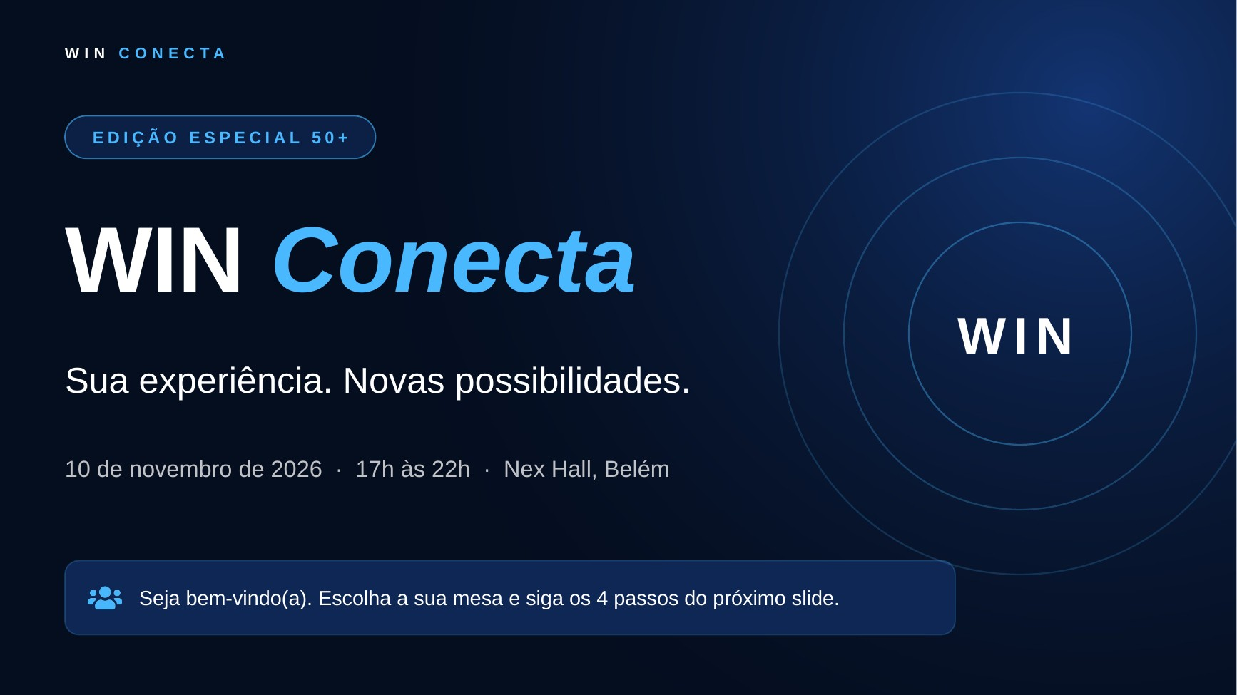
Slide 1

- Fala-chave: "Boa noite, eu sou a Ely Ribeiro, gestora de produtos da WIN. Que alegria ter vocês aqui. Hoje vocês não vão ouvir uma palestra, vão fazer. Cada um sai com trabalho real pronto, usando a própria experiência de vida e de trabalho."
- Agradecer a presença, citar o Nex Hall e dizer que há café para mais tarde.
- Aquecimento: "Levante a mão quem já mandou mensagem de voz hoje." Depois: "Quem já pesquisou algo no celular hoje?" A ideia é mostrar que todos já usam tecnologia o dia todo.
4.3 Mapa da noite e combinados (17h18 às 17h21)
Slides 3, 4 e 5.
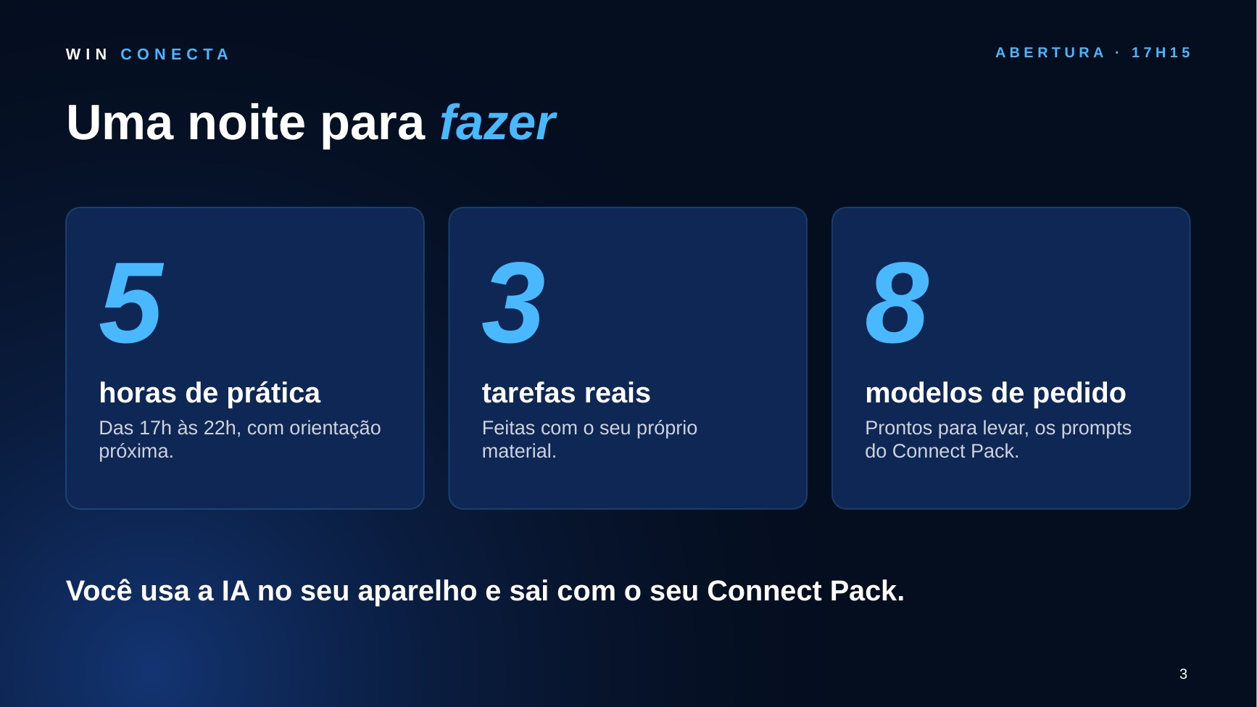
Slide 3
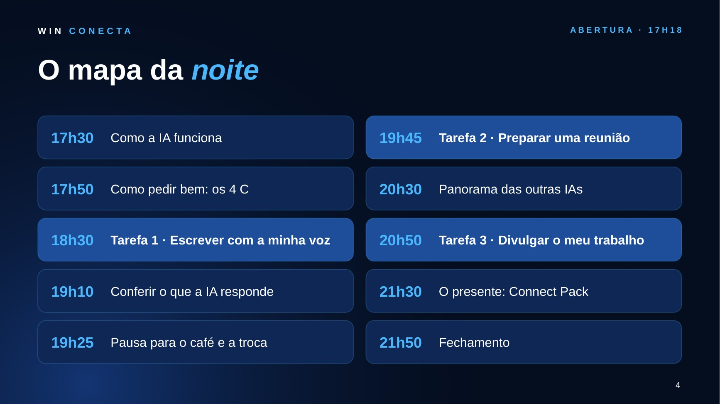
Slide 4
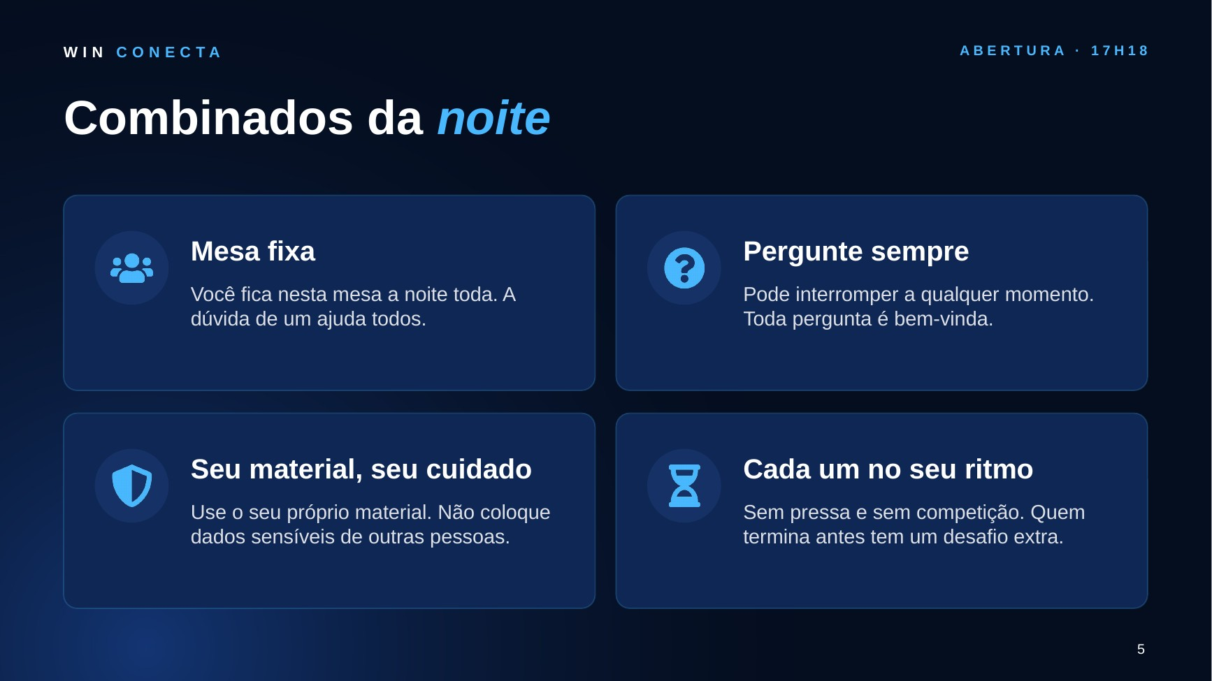
Slide 5

- Slide 3: "Uma noite para fazer". 5 horas, 3 tarefas reais, 8 modelos de pedido para levar.
- Slide 4: percorrer o mapa em 30 segundos, apontando as três tarefas e a pausa para o café.
- Slide 5: ler os 4 combinados em voz alta: mesa fixa, pergunte sempre, seu material é seu cuidado, cada um no seu ritmo.
- Fala-chave: "Não existe pergunta boba. Se travar, levante o cartão amarelo. Quem está na sua mesa também está aqui para ajudar."
4.4 Nível da turma pelas mãos (17h21 às 17h23)
Slide 6. Quatro níveis de uso, do "nunca usei" ao "uso todo dia".
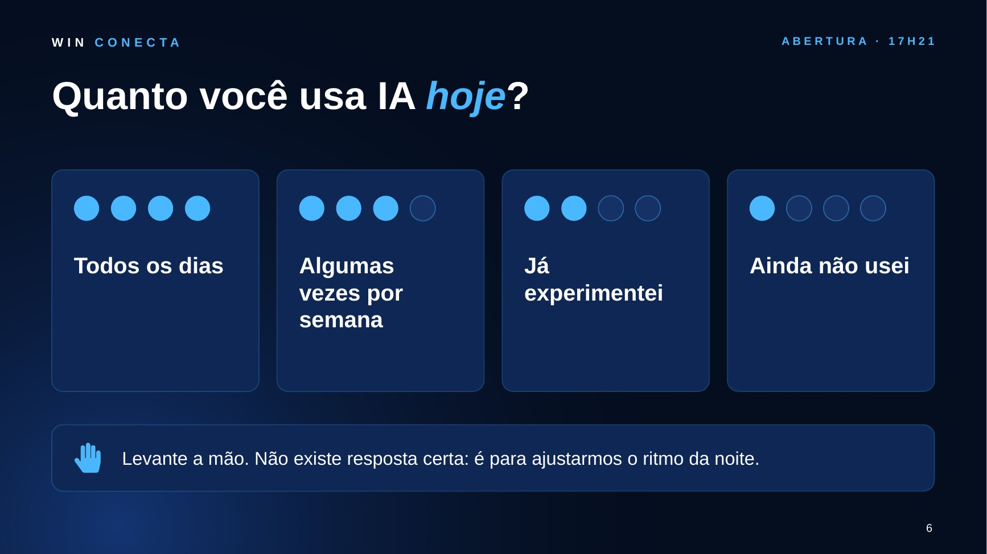
Slide 6

- Ely lê cada nível e pede para levantar a mão. Denis e os apoios contam e anotam no verso da folha de observação.
- Se a maioria estiver nos dois primeiros níveis, Ely avisa o Denis para desacelerar os exemplos do Módulo 2. Se houver muitos no nível 4, convida essas pessoas a ajudar a mesa depois.
- Não pedir justificativas e não expor ninguém.
4.5 Apresentação na mesa (17h23 às 17h29)
Slide 7. Cada mesa se apresenta internamente, em voz baixa.
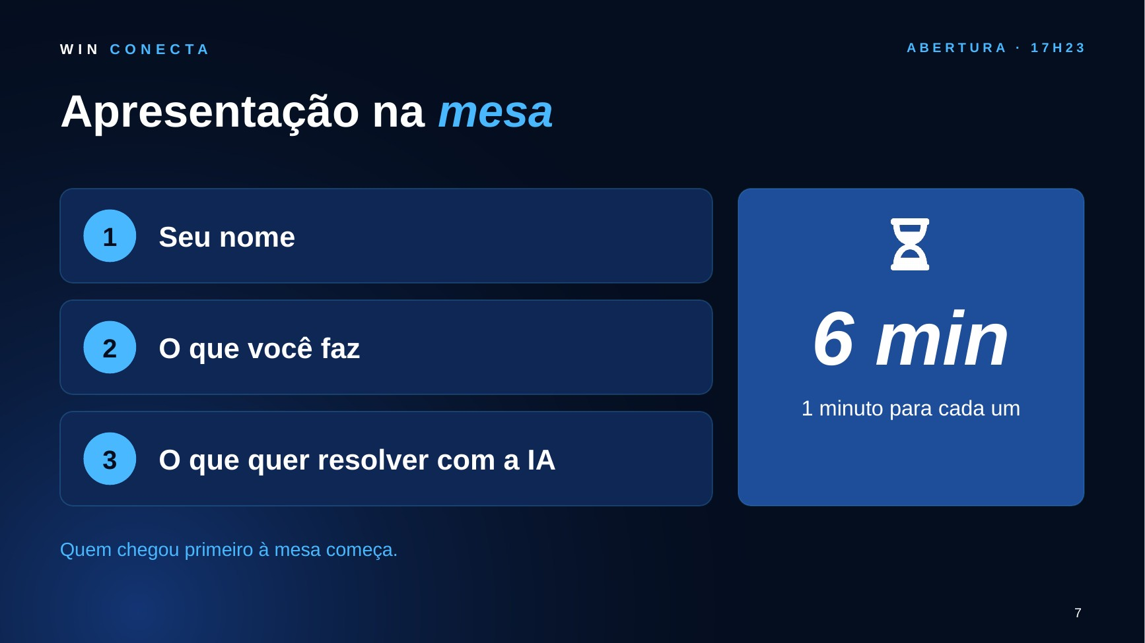
Slide 7

- 1 minuto por pessoa: nome, o que faz (ou fazia) e o que quer resolver com a IA.
- Quem chegou primeiro à mesa começa.
- Os apoios ouvem e anotam o que cada um quer resolver. Essas anotações alimentam os exemplos das tarefas.
- Aos 5 minutos, a Ely sinaliza e fecha a rodada.
4.6 Fechamento e transição (17h29 às 17h30)
Slide 8.
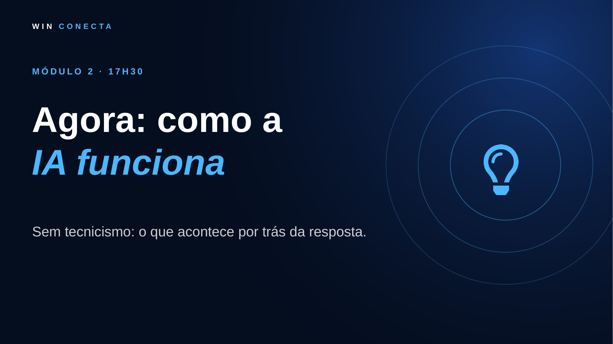
Slide 8

- Fala-chave: "Agora todos estão conectados. Para entender como essa IA funciona por dentro, em 20 minutos e sem termos difíceis, passo a palavra ao Denis."
5 Papéis durante o módulo
Quem | O que faz
Ely | Conduz a abertura, controla o tempo, lê os slides e os combinados. Não resolve problemas técnicos individuais durante a chegada.
Denis | Recebe na porta, coordena o check de acesso, resolve os casos difíceis, registra observações e cuida do relógio junto com a Ely. Dá o sinal de que as mesas estão prontas. Ao final, assume o Módulo 2.
Apoios (3) | Cada um cuida de 2 mesas: acompanha os 4 passos, usa a regra "a pessoa digita a própria senha", registra o nível e o plano de cada participante e anota o que cada um quer resolver.
6 Plano B para imprevistos
Imprevisto | O que fazer
Sem Wi-Fi ou sinal fraco | Ligar o roteador reserva ou usar o compartilhamento de internet do celular da equipe para os casos críticos. Priorizar a conta e o aplicativo. Os demais fazem o teste assim que a rede voltar.
Pessoa sem conta no ChatGPT | O apoio guia a criação passo a passo. A pessoa escolhe o próprio e-mail e senha. A equipe não digita nem guarda dados.
Esqueceu a senha | Usar a recuperação de senha pelo e-mail da própria pessoa. Se demorar mais de 5 minutos, o apoio segue para a mesa e retorna no intervalo de transição.
Sem celular ou com aparelho muito antigo | Dividir a tela com a pessoa ao lado na mesma mesa (a pessoa faz no aparelho do colega, sem entrar na conta do outro). Avisar a Ely para registrar.
Plano pago e plano gratuito na mesma mesa | Tudo da noite funciona no plano gratuito. Quem tem plano pago vê recursos extras no fim, sem mudar o ritmo da mesa.
Chegada tardia | Receber sem comentários, entregar o cartão e encaixar na mesa com menos gente. O apoio resolve o acesso em paralelo.
Mais pessoas do que vagas ou menos de 30 | Com menos de 30, mesas de 4. Com sobra, nunca passar de 5 por mesa e avisar a Ely.

7 Folha de observação
Uma folha por apoio, com as duas mesas dela. Preencher durante e logo depois do módulo.
Mesa | Nome | Nível (1 a 4) | Plano | Dificuldade ou observação

8 Materiais do módulo
- Slides: M1-slides.pptx (8 slides com notas do orador)
- Projetor, telão e som; computador com os slides abertos
- Wi-Fi testado, com rede e senha anotadas no slide 2
- Caderno do participante (com o cartão de entrada): 1 por pessoa, mais 5 de reserva
- Cartões de mesa: 1 verde ("Mesa pronta") e 1 amarelo ("Precisamos de ajuda") por mesa
- Plaquinhas numeradas de 1 a 6 para as mesas
- Canetas: 1 por lugar
- Lista de inscritos impressa e crachás
- Roteador ou celular reserva para internet
- Folha de observação: 3 cópias, uma por apoio

